Proyecto 1 DPOO - Diseño

Thomas Bonnett 2022225550

Guillermo Hernández 202220866

Jaime Esteban Moreno 2022220189

1. **Contexto del problema**

El problema que se busca satisfacer con este diseño es plantear una solución para un sistema de alquiler de carros. Esta empresa de prestación de vehículos cuenta con tres sedes diferentes para efectuar sus servicios donde se hace toda la gestión de los carros, como lo es el mantenimiento, entrega y devolución, además de almacenar unos vehículos. Estas sedes tienen tres tipos de usuarios los cuales manejan la empresa, estos son: El administrador de todas las sedes, los administradores de cada sede y los empleados de cada sede.

El administrador de todas las sedes se encarga de registrar la compra de nuevos vehículos que se usaran para el alquiler, así mismo, puede quitar o eliminar todo tipo de vehículo dentro de cualquier sede para no seguir prestándolo a servicio a sus clientes. Los administradores de cada sede son los que manejan la información de cada empleado de la sede en la cual administran, lo que otorga un mayor orden del personal. Además, este podrá registrar los nuevos clientes que quieran usar de los servicios de la empresa por primera vez en el sistema.

En tercer lugar, los empleados de cada sede son los encargados de actualizar el estado de los carros, esto quiere decir que le hacen el debido mantenimiento a un vehículo que acaba de ser entregado para que este pueda volver a estar disponible para su alquiler. Por otro lado, los clientes de la empresa de alquiler de vehículos deben otorgar su información personal para que estos pueden crear una reserva dentro del sistema.

1. **Nivel 1**

**2.1 Componentes candidatos y estereotipos**

* **Reserva:** Puesto que el programa se basa en hacer reservas, es necesario hacer un componente que se encargue de gestionarlas. Este componente es de tipo controller.
* **Clientes:** A razón de que debe existir un componente el cual se responsabilice de la creación de reservas, se debe de adicionar clientes. Este componente, el cual hace referencia a un cliente de la empresa de alquiler, se encarga de asignar responsabilidades con relación a generar una reserva a partir de los datos suministrados de esta.
* **Sede:** Respecto a que la empresa tiene a su dominio tres sedes diferentes. Estas son las encargadas de las responsabilidades que van de acuerdo a conocer la disponibilidad de espacio que hay en una sede, así como conocer el estado de cada vehículo y su ubicación. Esto para que la reserva pueda tener conocimiento acerca de que si hay vehículos disponibles.
* **Inventario vehículos:** Es necesario saber que categorías estan relacionadas a un vehículo, así como la totalidad de todos los vehículos dentro de la emrpesa. Por eso toca tener un componente tipo Information holder para poder llevar toda la información clara y agrupada en un mismo lugar también con la responsabilidad de poder agregar carros en cualquier momento.
* **Usuario:** Para ingresar al sistema es necesario contar con un login y contraseña, así que, este componente se encargara de validar el login y contraseña que ponga el usuario que desea ingresar al sistema, de igual manera, asegurarse que todos los clientes, administradores locales y administrador general cuenten con un login y una contraseña.

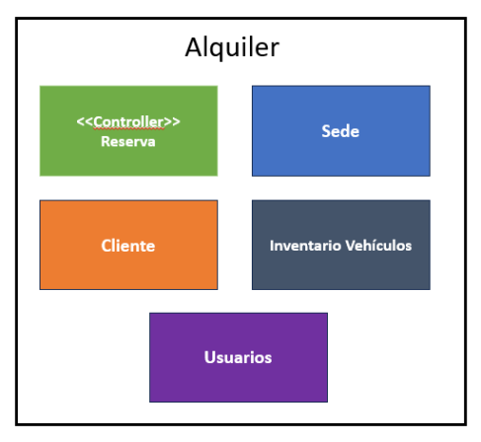

**2.2 Responsabilidades**

De forma implícita, a la hora de considerar los componentes candidatos, se contemplaron algunas de las responsabilidades de las cuales se ocuparán. La siguiente tabla presenta en detalle cada una de las responsabilidades y el componente asociado que debe asumirlas.

|  |  |  |
| --- | --- | --- |
| **#** | **Responsabilidad** | **Componente** |
| **1** | Crear una reserva | **Reserv**a |
| **2** | Guardar una reserva |
| **3** | Editar una reserva |
| **4** | Cobrar reserva |
| **5** | Cobrar alquiler |
| **6** | Añadir seguro a reserva |
| **7** | Agregar información a reserva |
| **8** | Suministrar información personal | **Clientes** |
| **9** | Otorgar información tarjeta de crédito |
| **10** | Suministrar licencia de conducción |
| **12** | Saber cuántos carros hay | **Inventario vehículos** |
| **13** | Agregar carros |
| **14** | Guardar cambios |
| **15** | Conocer estado de cada carro |
| **16** | Conocer ubicación de cada carro |
| **17** | Crear usuario | **Usuarios** |
| **18** | Añadir usuario a sistema |
|  | Poner vehiculo en manetenimiento | **Sede** |
|  |  |
|  |  |
|  |  |
|  |  |

**2.3 Colaboraciones**

Ahora bien, entre las responsabilidades definidas se ha considerado también la colaboración entre los distintos componentes a fin de satisfacerlas. Lo anterior se caracteriza a continuación.

* Registrar cliente en sistema: El componente Usuarios, cuando quiere agregar un nuevo cliente al sistema:
  1. Le indica al componente cliente que ingrese los datos del cliente para hacer el debido registro en el sistema
  2. La componente usuario registra los datos en el sistema
* Ingresar al sistema: El componente Usuarios, cuando quiere acceder al sistema con su cuenta.
  1. Le pregunta al componente Cliente un respectivo login y contraseña
  2. El componente Usuario revisa si el login está registrado en el sistema y si la contraseña corresponde al login
  3. El componente usuario el da acceso a los componentes permitidos en base a su tipo de cuenta
* Añadir vehículo: El componente Inventario vehículos cuando quiere añadir un vehículo al sistema:
  1. Le pregunta al componente Usuarios por la información del vehículo que desea añadir
  2. El componente inventario vehículos añade esa información a la lista de vehículos
  3. El componente inventario vehículos devuelve la lista actualizada
* Dar de baja un vehículo: El componente Inventario vehículos cuando quiere eliminar un vehículo del sistema:
  1. Le pregunta a el componente Usuarios cual vehículo desea eliminar
  2. Elimina el vehiculo de la base de datos
  3. Devuelve la base de datos actualizada
* Mantenimiento vehículo: El componente sedes cuando quiere mandar un vehículo a mantenimiento
  1. Se le dice a inventario vehículos el vehículo que va a entrar a mantenimiento
  2. El componente inventario vehículos cambia el estado del vehículo a “mantenimiento”
* Limpieza vehículo
* Reservar vehículo: El componente Reserva, después de crear una reserva:
  1. Le indica a la componente inventario el tipo de categoría de la cual debe buscar un vehículo disponible

1. **Nivel 2**
2. **Diseño final**